关于课堂教学录像的有关通知

课堂教学录像是精品资源共享课和微课、慕课等网络课程建设项目的重要组成部分。为了更好地搞好教学录像拍摄工作，现将有关注意事项通知如下：
一、学校教学录像负责部门
学校教学录像工作统一由艺术与传媒学院负责，并完成后期剪辑。
录制联系人：艺术设计与传媒学院傅老师 13163248578。
二、录制费用
按学校财务处相关标准收取。
三、录制要求
1、精品资源共享课一般录制10节课时左右，需有3位以上主讲教师参与录制。
2、录制时根据课程特殊性，提前与实验中心录制负责人沟通。为搞好后期剪辑，原则上要求提前2-3天预约拍摄时间，并填写表1(见附件1)，以便该中心统筹安排。
3、精品资源共享课可将课程所有内容按照知识点来组合安排总的课时节数，一节课可以讲解多个知识点。每节课讲授时最好有引入和总结。每节课的标题就是讲课的主要内容，如图：
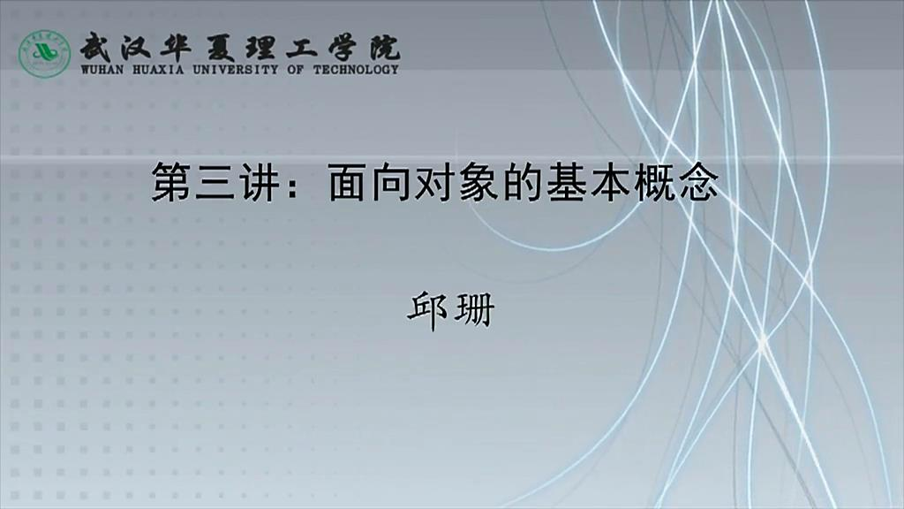

4、为了便于剪辑，各章节之间讲授时注意承上启下，过渡自然。授课内容在录制前要尽可能脱稿熟悉，后期剪辑可适当剪辑少量讲解失误处，但剪掉过多会造成画面有明显跳跃。
5、教学PPT后期要插入到教学视频中，学校现有教室电脑和投影屏幕长宽比均为4∶3，教师平时课件比也为4:3；但精品资源共享课要求拍成16∶9，因此教师要将课件从4∶3改成16∶9（一般的课程可由录制人修改，特殊课程需要任课老师来修改课件里特殊页面）。
6、学校精品资源共享课网站支持的单个视频文件为200M以内，录制的每节课高清视频也会压缩到200M以内，方便老师直接上传。教师事后需要高清的授课视频可用硬盘拷贝。
7、由于授课老师使用的是移动黑板（深绿色），背景较暗，教师着装尽量是白色或亮色衣服。不能穿横条纹、竖条纹或格子的衣服，否则在摄像机里看，会出现有条纹在抖动。尽量着有衣领衣服，方便夹无线话筒；讲课声音要清晰、洪亮。
8、教师上课提问的问题应事先与学生沟通，并且安排被提问的学生坐在拍摄角度中间。不宜过偏，以免不在拍摄范围之内，回答问题的学生打扮整齐，回答必须准确无误。
9、教师上课时注意教姿教态，不要大范围来回走动或走动过快，并适当与学生进行互动（比如提问）。若是随堂录制，授课时板书要有条理，书写时宜用较大字体。
10、要求学生听课要坐直、坐正，保持教室安静，回答问题声音洪亮、清晰。
11、为保证授课录像的真实性，授课过程是采用同期声录制，因此教师课前准备要充分。
12、授课教师录像结束后要将课件或讲稿电子稿提供给录制人，以便为后期剪辑提供素材。
附件：教学录像预约申请表
教务处
2016年9月18日
附件：
教学录像预约申请表

标题 | 主讲人 | 联系方式 | 拍摄时间 | 拍摄地点 | 有无学生
第一讲 讲授内容
第二讲 讲授内容
第三讲 讲授内容
第四讲 讲授内容
第五讲 讲授内容
第六讲 讲授内容
第七讲 讲授内容
第八讲 讲授内容
第九讲 讲授内容
第十讲 讲授内容
备注：如随堂录制，请填写好具体的教室，或使用教学楼多功能厅2-201进行录制，借用由录制人负责向团委申请。视频拍摄当天，请相关教师提前几分钟到录制教室。

